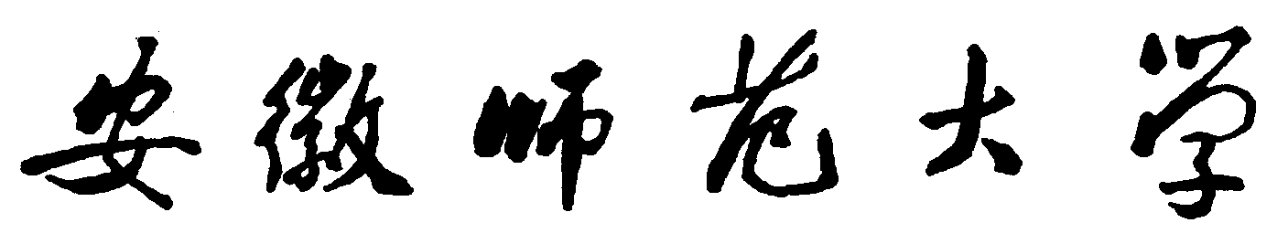
教学单位接收毕业生工作联系人及联系方式
单 位 | 接收毕业生工作负责人及联系方式
文 学 院 | 联 系 人：谢昭新 余本玉  联系电话：0553～5910501 0553～5910500  Email: wxyxiezhaoxin@sohu.com Benyuyu@126.com
政法学院 | 联 系 人：朱 平 郭 理  联系电话：0553～5910531 0553～5910529  Email:zhuping0401@163.com Guoli.1979@mail.china.com
经济管理学院 | 联系人：刘 勇 龚基云  联系电话：0553～5910543 0553～5910542  Email:Gongjiy2003@yahoo.con.cn liuyong1228@tom.com
音乐学院 | 联 系 人：张 毅 葛付才  联系电话：0553～3931101 0553～3869316  Email: zzyy128@sohu.com Gfc316@163.com
美术学院 | 联 系 人：黄汇平 付绪中  联系电话：0553～5910571 0553～5910567  Email:meishuhhp@sina.com fxz@yahoo.com
社会学院 | 联 系 人：李琳琦 方 青  联系电话：0553～5910600 0553～5910608  Email:whlilinqi@263.com Whfq1991@263.com
教育科学学院 | 联 系 人： 朱家存 吴 杰  联系电话：0553～3869295 0553～3869265  Email: zhujiacun@sina.com Wj8080@vip.sina.com
外国语学院 | 联 系 人：孙胜忠 余国升  联系电话：0553～5910588 0553～5910585  Email:sunshengzhong888@sohu.com brockyu@mail.ahnu.edu.cn
体育学院 | 联 系 人：贡植斌  联系电话：0553～3869346  Email:gzb889@yahoo.com.cn
数学计算机科学学院 | 联 系 人：许 勇 鲁世平  联系电话：0553～5910645 0553～5910646  Email: yxull@mail.ahnu.edu.cn Lushiping88@sohu.com
物理与电子信息学院 | 联 系 人：陈向群 王元航  联系电话：0553～3883560 0553～3883561  Email: cxq1955@126.com Wyh201@tom.com
化学与材料科学学院 | 联 系 人： 顾家山 王绍武  联系电话：0553～3869303 0553～3869310  Email: jiashang@mail.ahnu.edu.cn swwang@mail.ahnu.edu.cn
国土资源与旅游学院 | 联 系 人：陆 林 李 忠  联系电话：0553～5910687 0553～5910689  Email: llin@263.com lizhong@mail.ahnu.edu.cn
生命科学学院 | 联 系 人：聂刘旺 陈九保  联系电话：0553～3869571 0553～3869297  Email: lwnie@ mail.ahnu.edu.cn cjbao@china.com
环境科学学院 | 联 系 人：赵广超 陈发扬 夏成俊  联系电话：0553～5910721 0553～5910720 5910724  Email:gczhao@mail.ahnu.edu.cn Fyc.2003@tom.com
安徽师范大学人事处联系方式：
电话：0553～5910066 传真：0553～5910068
E-mail： Taozhang@mail.ahnu.edu.cn

